附件一
彰化縣大成國民小學113年全民國防教育融入各科教學活動設計單
主 題 |  | 戰後的經濟重整
融入領域（科目） |  | 社會領域 | 融入教學時間 | 40分鐘
設 計 者  教 學 者 |  | 周玉雯 | 融入單元 | 六上 第三單元  農業之鄉到科技之島
實施教學時間 |  | 113年11月29日 | 主要評量方式 | 實作評量
教學目標 | - 了解國家的歷史發展與經濟政策  - 培養學生的愛國情懷  - 提升學生的國防意識
教學內容綱要 | 三-1-3 戰後的經濟重整  - 引起動機  - 安排學生預習課本第53、54頁。  - 預習步驟依序為：概覽全文、逐頁分段閱讀標記、發現問題、自問自答。  - 發展活動  - 教師以HiTeach5智慧教學系統發派【填充題】任務，再用【文字雲】統整答案，引導學生歸類出國民政府統治初期主要的兩項經濟制度。  問：中華民國政府接收臺灣後，透過哪些制度改革，穩定臺灣的經濟秩序？  答：① 貨幣政策 - 發行新臺幣  ② 土地改革 - 三七五減租、公地放領、耕者有其田  - 引導學生在筆記本上用十字方格表紀錄上述的經濟制度，再以HiTeach5智慧教學系統發派【圖片】任務，進行分組協作，再抽籤請小組一起上臺發表。  問：閱讀課本及講義後，請用一句話說明這些改革的內容。  答：① 發行新臺幣—舊臺幣四萬元兌換新臺幣一元。  ② 三七五減租—地主向佃農收取的地租以全年收穫量的 37.5%為上  限。  ③ 公地放領—開放公有耕地給承租的農民購買。  ④ 耕者有其田—政府強制徵收地主部分耕地轉售給承租佃農。  - 教師以HiTeach5智慧教學系統發派【語音】任務 (小組討論、個別錄音)，再播放各組(指定發言人)語音任務之成果。  問：戰後政府的「貨幣政策」與「土地改革」成效如何？  答：① 貨幣政策→ 穩定幣值與物價。  ② 土地改革→ 增加農業生產量。  - 引導學生進一步思考國民政府在臺灣推行上述經濟政策的時代背景，並透過換位思考的練習建構時代意義。學生先將自己的想法記錄在筆記本上，再透過【配對分享】的活動交流意見，兩兩一組進行口說檢核，最後由教師總結。  問：① 戰後的臺灣經濟為何需要進行重整？  ② 根據當時的政治背景，如果你的身分是地主，你會樂意接受這些政  策改變嗎？
參考資料或  教學照片 | 答：① 戰後臺灣的經濟因受到國共內戰的影響，大量民生物資輸往前線，  使得多數的民生必需品及糧食價格大幅上升，通貨膨脹。  ② 不樂意但必須接受；因為戰後是白色恐怖的年代，當時的國民政府  實施戒嚴，人民無法針對政府的施政提出意見。  - 綜合活動  - 請學生至Classroom觀看指定影片—《四萬元換一元的歷史背景與傳說中的經濟奇蹟》。  - 完成Classroom的【練習題】作業—〈戰後的經濟重整〉。  ～本節結束～  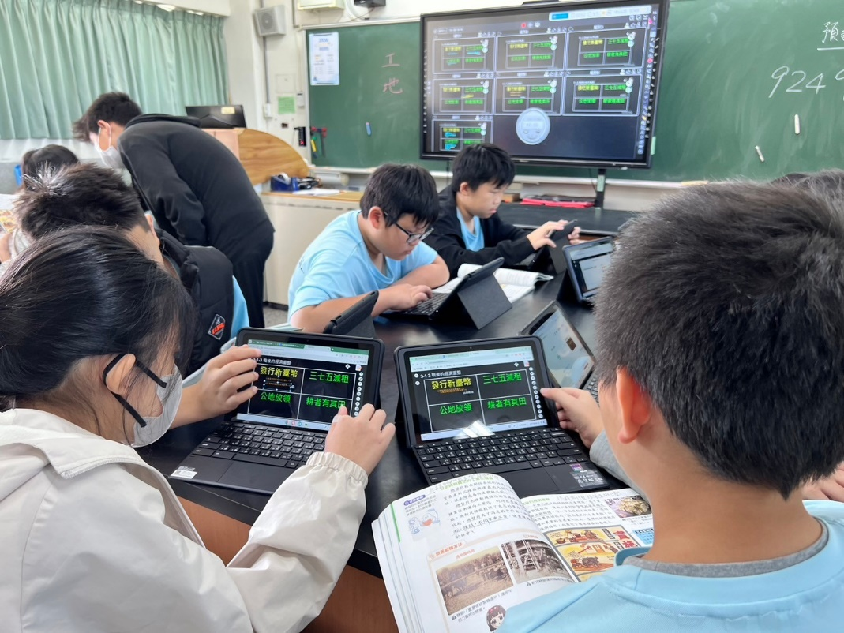  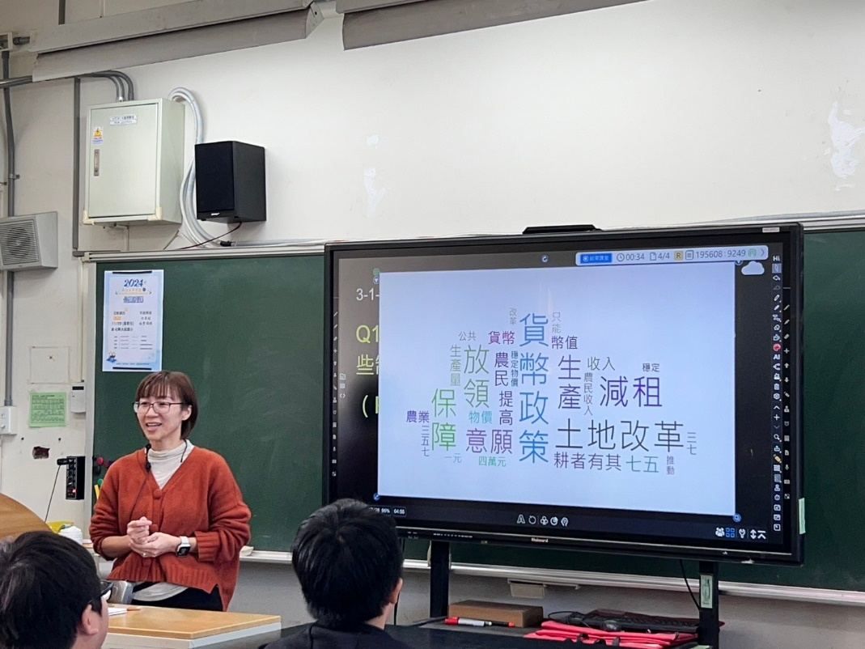
承辦人：周玉雯 單位主管：石進祥 校長：吳宗達

